Квантово-химическое изучение внутреннего вращения в молекулах нитробензола и
1,3,5-тринитробензола
Тихонов Д.С.
студент
МГУ им. М.В.Ломоносова, химический факультет
dentix@mail.ru
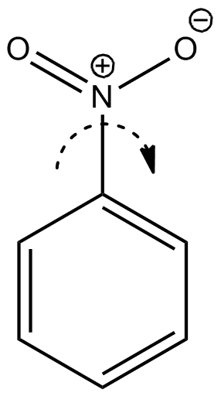
Нитробензол (далее - NB) и 1,3,5-тринитробензол (далее - TNB), как известно, широко применяются в качестве взрывчатых веществ, поэтому интерес представляет исследование их структурных свойств. Поскольку экспериментальное изучение этих соединений в газовой фазе затруднено их взрывчатой природой, для получения различных данных для них привлекают квантово-химические методы исследования. Особенностью молекул NB и TNB является наличие у них т.н. движений большой амплитуды (заторможенное вращение нитрогрупп относительно связей N-C), вследствие чего стандартная модель жесткого ротатора - гармонического осциллятора (HR-HO) оказывается для них неприменимой, и требуется дополнительное уточнение модели.
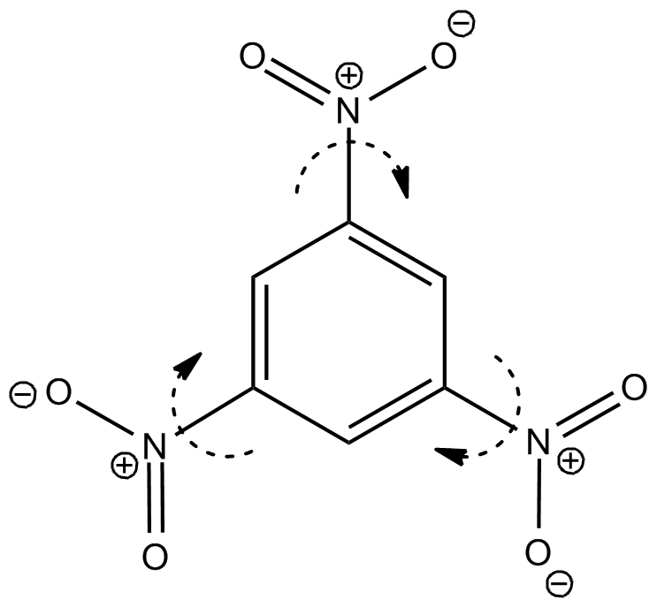
В рамках данной работы были проведены квантово-химические расчеты сечения поверхностей потенциальной энергии вдоль координат внутреннего вращения нитрогрупп в молекулах NB и TNB в приближениях MP2(full)/aug-cc-pVTZ и MP2(full)/6-31G(d,p) для одной молекулы и MP2(full)/cc-pVTZ для другой, соответственно, в приближении адиабатического отделения малых колебаний от движений большой амплитуды. Исходя из полученных молекулярных геометрий и потенциальных энергий, были решены вариационным методом соответсвующие задачи об одномерном внутреннем вращении нитрогруппы в молекуле NB и о многомерном вращении нитрогрупп в молекуле TNB в приближениях независимых и связанных волчков [1,2]. Помимо этого, для сравнения была решена задача о торсионных колебаниях нитрогрупп. Также были оценены высоты барьеров внутреннего вращения. Все полученные энергетические спектры и частоты переходов были соотнесены между собой, и исходя из близости к имеющимися для NB косвенным экспериментальным данным [3] модель внутреннего вращения, полученная из расчета с базисом aug-cc-pVTZ, была признана наиболее адекватной. Для молекулы TNB из-за отсутствия каких-либо экспериментальных данных как наиболее близкая к реальности была принята модель внтуреннего вращения связанных волчков (вследствие наименьшего числа приближений и аналогий с NB), и исследованы зависимости изменения характеристик внутреннего вращения при отклонении от данной модели.
Список литературы:
1. Абраменков А.В., Вычислительные аспекты прямой и обратной задач для модели заторможенного внутреннего вращения, Журн. физической химии, 1995, т.69, с.1048-1052
2. Vadim Bataev, Aleksey Kudich, Alexandr Abramenkov, Vladimir Pupyshev, Igor Godunov, Theoretical study of the structure of 2-methylpropanal in the ground electronic state: Three-dimensional model for torsional vibrations, J. Mol. Struct., 2007, V.822, p.133–144
3. Larsen N.W. Internal rotation potential and relaxation of structure in nitrobenzene studied by microwave spectroscopy supported by quantum chemistry. J.Mol.Struct., 2010, 963, 100-105.

